##### Project Document

문제정의서(연구개발계획서)

|  |  |
| --- | --- |
| Project Name | 미세먼지 데이터 시각화 웹서비스 개발 |

04 조

202202552 김경민

202202570 김은수

202202605 심여민

지도교수: 원유재 교수님 (서명)

Document Revision History

|  |  |  |  |
| --- | --- | --- | --- |
| Rev# | Date | Affected Section | Author |
| 1 | 2025/04/02 | 1,2,3,4,5,6 | 김경민, 김은수, 심여민 |
|  |  |  |  |
|  |  |  |  |
|  |  |  |  |

Table of Contents

1. 연구 개발의 필요성 5

2. 연구 개발의 목표 및 내용 6

3. 이해당사자 인터뷰/ 설문 인사이트 8

4. 기대 효과 및 향후 확장 가능성 10

5. 연구 개발의 추진전략 및 방법 11

6. AI 도구 활용 정보 12

7. 참고문헌(Reference) 13

List of Figure

**그림 1(p.7)**

**그림 2(p.7)**

**그림 3(p.8)**

# 연구 개발의 필요성

* 미세먼지는 대기 오염의 주요 원인 중 하나로, 인체 건강과 환경에 심각한 영향을   
  미치는 요소이다. 특히, 미세먼지 농도가 높은 날에는 호흡기 질환, 심혈관 질환,   
  알레르기 등의 발생률이 증가하며, 민감군(노약자, 어린이, 호흡기 환자 등)에게 더욱 치명적일 수 있다. 그러나 현재 제공되는 미세먼지 데이터는 일반적인 수치 중심의   
  정보 전달에 그치며, 사용자가 직관적으로 이해하고 대응하기 어렵다는 문제가 있다.
* **국내 연구개발 현황과 문제점**
* 대한민국 환경부 및 기상청에서는 미세먼지 데이터를 제공하는 다양한 공공 API를   
  운영하고 있으며, '에어코리아'와 같은 서비스에서 실시간 대기질 정보를 제공한다.
* 일부 지자체에서는 미세먼지 측정소를 확대하고, 지역별 미세먼지 저감 대책을 시행하고 있다.
* 그러나 기존 데이터 제공 방식은 주로 숫자와 단순 색상 구분에 의존하며, 사용자   
  친화적인 인터페이스나 직관적인 정보 전달 방식이 부족한 실정이다.
* **해외 연구개발 현황과 문제점**
* 미국의 AirNow와 유럽의 Copernicus Atmosphere Monitoring Service(CAMS)는   
  위성 및 지상 측정 데이터를 통합하여 미세먼지 농도를 모니터링하고 있다.
* 중국의 IQAir 및 AirVisual은 전 세계 미세먼지 정보를 제공하는 글로벌 서비스로,   
  AI 기반 예측 기능을 포함하고 있다.
* 하지만 이러한 해외 서비스는 지역별 맞춤형 정보 제공이 미흡하며,   
  한국의 미세먼지 상황과 정책을 반영하는 데 한계가 있다.
* **현장에서의 문제 상황**
* 현재 공공 데이터 포털에서 제공하는 미세먼지 정보는 숫자 위주의 정보 전달 방식으로, 일반 사용자가 이를 해석하는 데 어려움을 겪는다.
* 모바일 및 웹 서비스에서 제공하는 미세먼지 지도는 색상 구분이 단순하여 세부 지역별 정확한 정보를 확인하기 어렵다.
* 건강 영향에 대한 직관적인 설명이 부족하여 미세먼지가 개인에게 미치는 영향을   
  이해하기 어렵다.
* **관련 제도 및 서비스 조사**
* 대한민국 정부는 환경부 및 기상청을 통해 미세먼지 경보 시스템을 운영하고 있으며,   
  실시간 미세먼지 수치를 제공하는 공공 데이터를 개방하고 있다.
* 그러나 대중이 쉽게 이해하고 활용할 수 있도록 하는 서비스는 부족하며, 대처 방법을 구체적으로 안내하는 시스템이 미흡하다.
* 해외에서는 IQAir, AirVisual 등의 플랫폼이 존재하지만 한국의 지역별 맞춤형 정보   
  제공이 부족한 실정이다.

# 연구 개발의 목표 및 내용

* **연구개발 목표**

본 프로젝트는 미세먼지 데이터를 효과적으로 시각화하여 사용자들이 쉽게 이해하고   
활용할 수 있도록 지원하는 것을 목표로 한다. 현재 미세먼지 데이터는 주로 수치나   
색상 중심으로 제공되며, 이를 해석하는 과정에서 사용자들이 어려움을 겪고 있다.   
따라서 본 프로젝트는 직관적인 시각화 기법을 적용한 웹 서비스를 개발하여, 미세먼지 데이터를 보다 명확하게 전달하고, 공기질에 따른 행동 가이드를 제공하는 사용자   
맞춤형 정보를 제공함으로써 효과적인 대응을 돕고자 한다.

* **연구개발 내용 및 범위**
* **데이터 시각화 중심:** 미세먼지 수치를 지도 기반 색상 그라데이션, 인체 모형   
  애니메이션, 다양한 그래프(게이지, 도넛 차트 등) 등을 활용하여 다양하고 직관적인   
  시각화 기법 적용
* **실시간 데이터 반영:** 한국의 최신 미세먼지 정보를 빠르게 업데이트하여 사용자에게

제공

* **지역별 상세 정보 제공:** 특정 지역(구 단위)의 미세먼지 농도를 분석하여 시각적으로

표현

* **생활과 연계된 정보 제공:** 미세먼지 농도에 따른 대처 방안(야외 운동 가능 여부,   
  창문 개방 여부 등) 제공
* **목표(TO-BE)**
* **직관적인 데이터 제공:** 사용자 친화적인 시각화 및 전달 방식을 도입하여 미세먼지   
  정보를 쉽게 이해할 수 있도록 개선
* **사용자 맞춤형 서비스 제공:** 개인별, 상황별 맞춤형 행동 가이드를 제공하여 미세먼지 대응력을 강화
* **가독성 향상:** 핵심 정보 위주로 간결하게 정리하여 사용자들이 쉽게 이해할 수 있도록 UI/UX 개선

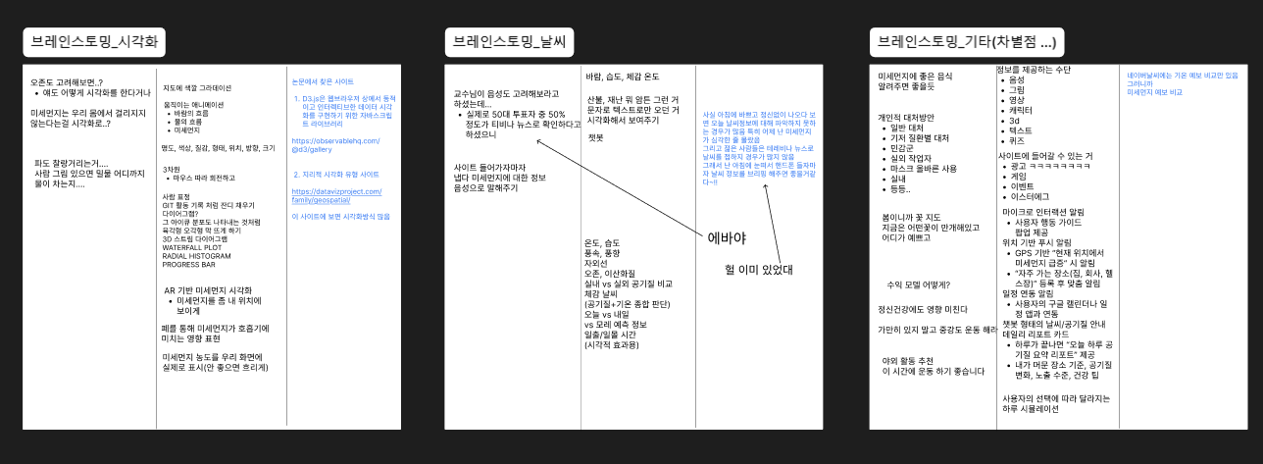

그림 1

* **아이디어(해결법) 요약**
* **어떤 방법으로 해결을 시도할 것인가?**

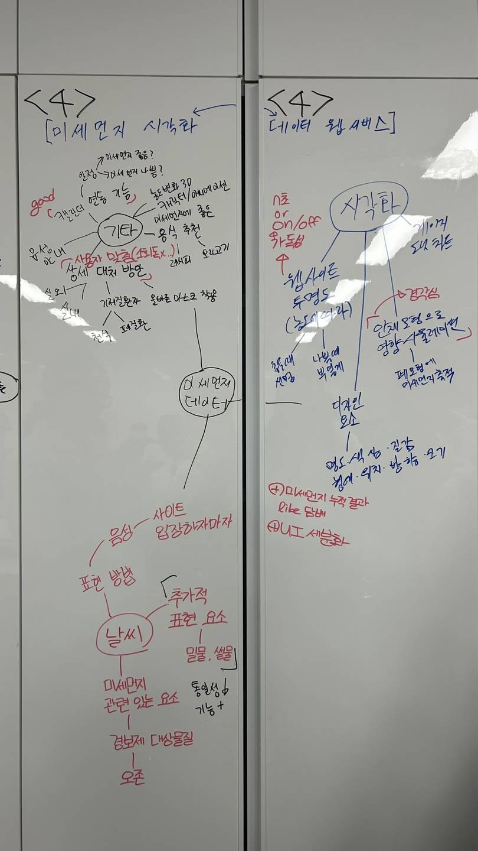

그림 2

* **사용자 중심에서 어떤 가치를 제공하고 싶은가?**

1. 색상 구분을 더욱 세분화하여 미세먼지 농도를 직관적으로 표현하고, 게이지 차트 및 도넛 차트를 활용해 정보를 효과적으로 전달한다. 또한, 오존 농도를 함께   
   제공하여 대기질을 종합적으로 파악할 수 있도록 한다.
2. 폐 모양의 애니메이션을 활용해 미세먼지가 점점 축적되는 모습이나, 우리 몸에서 걸러지지 않고 호흡기에 영향을 미치는 과정을 직관적으로 보여준다.
3. 실내·실외 환경 및 기저질환자 등 사용자의 상황에 따라 세분화된 미세먼지 대응   
   방법을 제시한다. 환기 여부, 야외 활동 가능 여부 등 실생활과 밀접한 정보를   
   시각적으로 제공하여 사용자가 쉽게 이해하고 활용할 수 있도록 한다.

# 이해당사자 인터뷰 / 설문 인사이트

1. **이해당사자 인터뷰/설문 정보**
   1. 기간: 3/11~3/14
   2. 인원: 158명
   3. 목표: 미세먼지 데이터, 기존 서비스에 대한 기존 사용자들의 인식 및 불편함 조사
   4. 질문 수: 13개
   5. 조사 도구: 구글 폼
   6. 수집 방식: 구글 폼 생성 후 SNS에 공유하여 사용자들의 의견 수집
   7. 이해당사자 유형: 일반 사용자

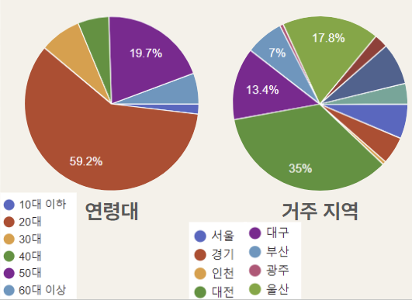

그림 3

1. **주요 질문 및 응답 요약**
   1. 평소 미세먼지 정보 확인 빈도: 가끔 확인함(45.6%), 거의 확인하지 않음(24.7%)
   2. 주로 미세먼지 정보를 확인하는 방법: 스마트폰 기본 앱(55.1%), 네이버(43%)
   3. 미세먼지 정보 확인 이유: 환기 여부(30.4%), 일정 조정(29.1%)
   4. 현재 미세먼지 서비스의 불편함:   
      직관적이지 않은 표현(37.3%), 지역별 세부 정보 부족(20.9%)
   5. 미세먼지 수치에 대한 이해도:   
      숫자의 정확한 의미 모름(39.2%), 대략적인 의미를 알고 있음(29.7%)
2. **인사이트 정리(요약)**

|  |  |
| --- | --- |
| 주요 인사이트 | 세부사항 |
| 미세먼지 정보는 행동 판단의 참고자료 | 사용 빈도는 낮지만, ‘환기 여부’, ‘일정 조정’ 등 행동 결정에 직접적 영향을 줌 |
| 기본 앱 의존도 매우 높음 | 스마트폰 기본 날씨앱(55.1%)과 네이버(43%) 사용 → 전용 앱에 대한 유입 낮음 |
| 미세먼지 확인 목적은 명확히 존재 | 사용자는 명확한 상황 판단 목적 (예: 환기 여부)을 가지고 정보를 탐색함 |
| 기존 서비스 표현 방식 직관성 부족 | 수치·문자 중심 정보  → “보기에 어렵다”는 피드백(37.3%) 다수 |
| 수치 해석에 대한 이해도 낮음 | 응답자 다수가 숫자의 의미를 잘 모르며(39.2%), 체감형 정보에 대한 니즈 존재 |
| 세부 지역 정보 부족에 대한 불만 존재 | ‘내 주변 공기’에 대한 정보가 부족하다는 응답(20.9%) 존재 |

# 기대 효과 및 향후 확장 가능성

1. **기대효과**

* **사용자 관점**
* 직관적인 지도 기반 시각화를 통해 사용자가 거주 지역의 미세먼지 정보를 쉽게 확인 가능
* 게이지 차트 및 애니메이션을 통해 공기질 상태를 한눈에 파악 가능
* 미세먼지 수치 및 단위(PM, ㎍/㎥ 등)의 의미를 쉽게 이해할 수 있도록 도움
* 개인 맞춤형 대처 방법(마스크 착용, 실내 공기 정화 방법 등) 제공으로 건강 보호에기여
* **사회적 관점**
* 미세먼지로 인한 건강 피해 예방에 기여하여 공공 의료 비용 절감 효과 기대
* 미세먼지에 대한 시민 인식을 높여 환경 문제에 대한 경각심 제고
* 교육 및 공공 서비스와 연계하여 환경 보호 캠페인 등에 활용 가능
* **기술적 관점**
* 실시간 데이터 연동을 통한 신뢰성 높은 공기질 정보 제공
* 인터랙티브한 시각화 기술(지도 기반 색상 분류, 게이지 차트, 애니메이션)을 활용하여 데이터 활용도 증가
* IoT 센서 및 모바일 기기와 연동하여 맞춤형 환경 모니터링 서비스 확장 가능

1. **향후 확장 가능성**

* **개인 맞춤형 서비스 추가**
* 사용자의 위치, 건강 상태(민감군 여부) 등을 고려한 맞춤형 미세먼지 경고 알림 서비스 개발 가능
* **AI 기반 미세먼지 예측 시스템 개발**
* 머신러닝 모델을 활용하여 미세먼지 농도를 예측하고, 사용자에게 사전 경고 제공
* **국내외 서비스 확장**
* 한국뿐만 아니라 다른 국가에서도 활용할 수 있도록 다국어 지원 및 글로벌 데이터  
  연동 가능

# 연구 개발의 추진전략 및 방법

* **추진 일정**

|  |  |  |
| --- | --- | --- |
| 기간 | 내용 | 역할 분담 |
| 4/2 ~ 4/8 | - 서비스 디자인 및 UI/UX 기획 (figma 활용)  - API 학습 및 주요 활용 방안 조사 | 김경민, 심여민  김은수 |
| 4/9 ~ 4/16 | - 미세먼지 데이터 분석 및 전처리  - 백엔드와 프론트엔드 연동 기획 | 다같이 |
| 4/17 ~ 4/30 | - 프론트엔드 기본 구조 설계 및 초기 개발  - 세부 기능 정의 및 역할 분배  - 각 기능에 필요한 기술 조사 완료 | 김은수  다같이  개별로 각자 맡은 부분 |
| 5/1 ~ 5/14 | 개별 기능 구현  - 미세먼지 지도 시각화  - 인체 모형 애니메이션  - 세분화된 행동 요령 시각화 | 심여민  김은수  김경민 |
| 5/15 ~ 5/19 | - 발생한 문제 해결 및 충돌 조정 | 다같이 |
| 5/20 ~ 5/23 | - 사용자 테스트 진행 (UI/UX 점검 및 개선)  - 피드백 반영 및 최종 수정 | 다같이 |
| 5/24 ~ 5/31 | - 창의 축전 준비 | 다같이 |

* **정성적 목표**
* 창의축전 출품 및 발표
* KCC 학회 논문 제출
* **정량적 목표**
* 사용자 피드백 3회 이상 받고 기능 개선
* 시각화 구현 3가지 (미세먼지 지도, 인체 모형, 행동 요령)
* **연구개발 팀 구성**
* 전체적인 업무는 다같이 협력할 예정이며, 역할 분배가 필요한 부분은 각자 맡은   
  부분을 주로 이끌어 갈 예정입니다.
* 김경민: 프로젝트 일정 관리, 세분화된 행동 요령 시각화
* 김은수: 프론트엔드 구조 설계 및 UI 개발, 애니메이션 구현
* 심여민: 미세먼지 데이터 분석 및 지도 기반 시각화 구현
* **협업 방식**
* 주간 미팅: 매주 진행 상황을 공유하고, 이슈 해결을 위한 논의를 진행

(오프라인이 베이스이며 추가적으로 필요하면 온라인으로 진행)

* Github 활용: 코드 및 자료 관리를 위해 깃허브를 사용하여 협업
* Notion 활용: 각자의 진행 상황을 정리하고 프로젝트 내용을 체계적으로 관리

# AI 도구 활용 정보

|  |  |
| --- | --- |
| *사용 도구* | GPT-4(유료 버전) |
| *사용 목적* | 인터뷰 질문 초안 작성, 문장 흐름 정리, 현재 진행 상황 요약 |
| *프롬프트* | * 일반 사용자들이 미세먼지에 대해 얼마나 이해하고 있는지  알 수 있는 질문 3개 정도를 알려줘 * 우리의 지금 진행 상황을 바탕으로 문제정의서 개요를 작성해줘 * 디자인 브레인스토밍에서 시각화와 관련된 아이디어 5개 제안해줘 * 우리가 적은 내용을 문맥과 문법을 고려해서 다듬어줘 |
| *반영 위치* | 1. 인터뷰 질문 목록 (p.9) 2. 문제 정의서 전체 문맥 |
| *수작업*  *수정* | 있음(문맥 최정 점검 및 추가 수정, 인터뷰 질문 최종 선택,  브레인스토밍 아이디어 추가 고려) |

# 참고문헌(Reference)

* 김주희, & 김선영. (2020). 미세먼지 연구를 위한 공공 데이터베이스 현황 비교   
  분석 및 제언: 한국과 미국의 사례를 중심으로. *환경정책*
* 김민정, 엄기준. (2018). 도시 개선을 위한 데이터 시각화 활용 사례 연구.   
  *한국디자인문화학회지*
* 김민정. (2021). 전염병 데이터 기반의 지리공간 시각화 전략 연구: 대시보드를   
  중심으로. *한국디자인문화학회지*
* 김지우, 이건학. (2017). 웹기반 데이터 시각화 도구를 활용한 플로우 데이터의   
  지리적 시각화 기법 탐색. *한국지도학회지*
* 김하늘, 김성희. (2023). 데이터 시각화의 사용자 선호도 분석: 분포 시각화 방식을 중심으로. *디지털콘텐츠학회논문지*
* 최효현, 김동환. (2024). 쿠버네티스 기반 미세먼지 데이터 수집 및 시각화.   
  *한국컴퓨터정보학회 하계학술대회 논문집*
* 이상익, 이진국. (2015). 실내 공간별 미세먼지농도 비교 데이터의 시각화.   
  *Journal of the Korean Housing Association*
* 박소연, 박지환. (2024). 미세먼지 관리를 위한 효율적인 데이터베이스 설계와   
  시각화 기법의 제안. *Journal of the Korea Academia-Industrial Cooperation Society*